

Programmation

Orientée

Objet

**Rapport de Projet**

*Dukes of the Realm*

Gabriel Dubois | Yohan Lematre

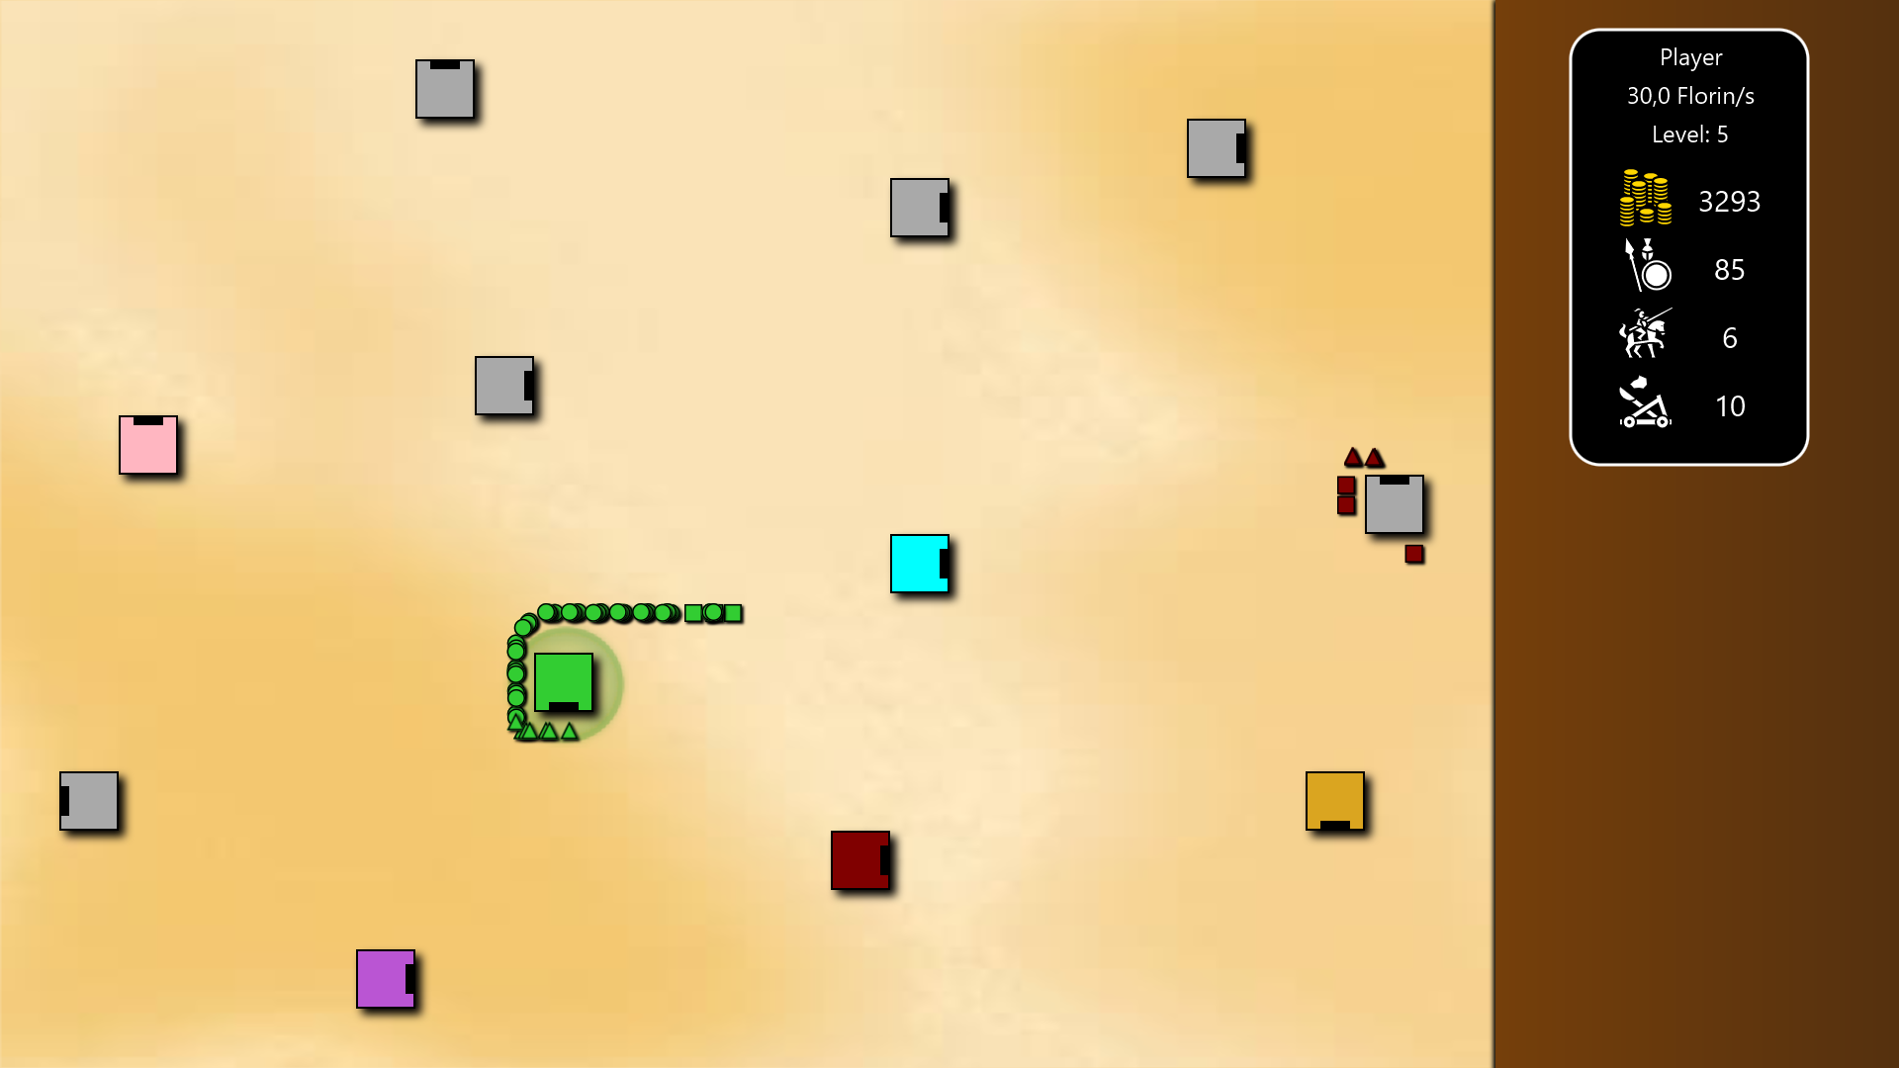

*(photo nulle à remplacer par une meilleure)*

Table des matières

I – Présentation du sujet 2

II – Règles du jeu 2

III – Description des fonctionnalités 3

IV – Points à améliorer et anomalies connus 3

# I – Présentation du sujet

(introduction + synopsis + présentation du jeu : type de jeu etc)

« Le jeu se déroule dans un royaume lointain, à la stabilité discutable, dans lequel le trône a été laissé vacant suite à diverses intrigues qu’il ne nous appartient pas de décrire ici. Chaque joueur incarne un duc, en lutte pour devenir le nouveau roi. Pour cela, ils doivent vassaliner les autres en conquérant leurs terres.

Les joueurs disposent de châteaux générants des richesses avec lesquels ils pourront lever des osts pour attaquer les châteaux adverses. Le jeu se termine dès qu’un seul duc possède encore au moins un château. »

# II – Règles du jeu

1 – Règle de base (Celles spécifiées dans le sujet explicitement)

2 – Règle ajouté (Celles non spécifié dans le sujet ou alors implicitement)

3 – Changement avec la V.2 (Nouvelles règles + changement des anciennes)

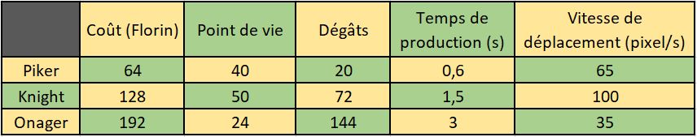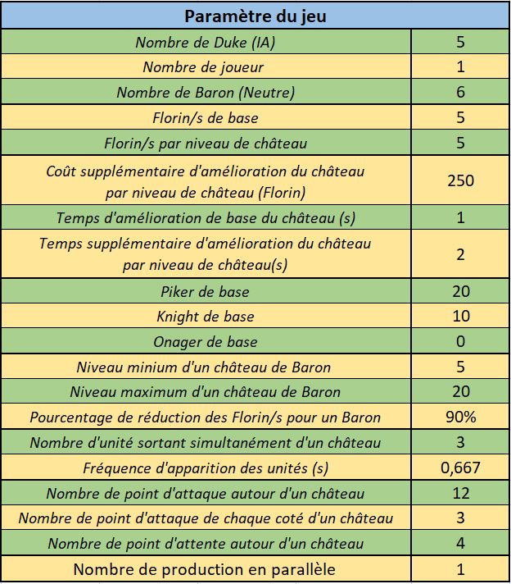 4 – Détails des unités + paramètres du jeu (HP/Dégâts/speed de chaque unité, nb d’IA, etc)

# III – Description des fonctionnalités

1 – Les unités

2 – Les osts

3 – Collisions avec les châteaux

4 – L’IA

5 – L’interface utilisateur

6 – La sauvegarde et le chargement d’une partie

7 – L’unité de production

8 – ?

# IV – Points à améliorer et anomalies connus

1 – La réserve d’unité (V.1)

2 – Le temps entre deux vagues d’unités

3 – ?